+0 |  |  | 加州理工学院远程科研项目 |  |  | 2021
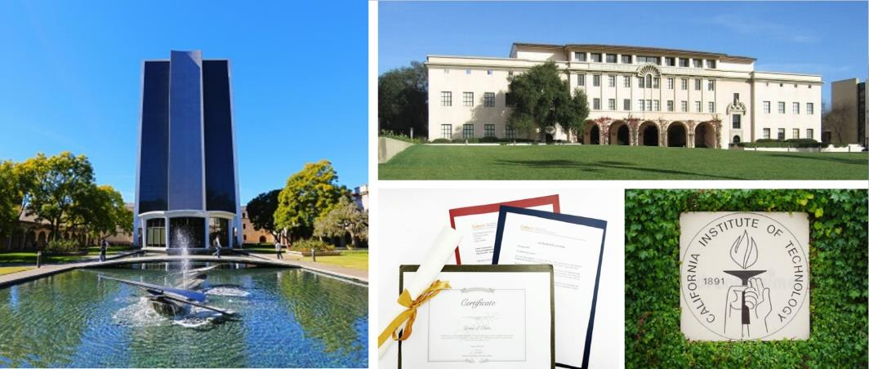
 |  | 项目背景
金融工程与数据分析、机器学习在高能物理中的应用两个主题的远程科研项目由世界排名第4的加州理工学院（Caltech）知名教授讲授精选课程，并有博士生助教解析课程内容、协助学员科研报告的撰写、提供报告修改意见。顺利完成项目后，学员将获得结业证书、科研报告和学员推荐证明信，科研报告最优小组的学员还将获得优秀学员证明，提升个人学术背景。
- 商业金融方向授课教授为加州理工学院终身教授、A类期刊总编辑
- 机器学习方向教授为加州理工学院终身教授、诺贝尔奖获奖团队
 |  | 项目主题
编号 | 课程主题 | 开课日期 | 结课日期 | 时长 | 项目费用 | 课程信息
CTO1 | 商业金融与数据分析 | 1月23日 | 2月28日 | 6周 | 8980元 | 附件1
CTO2 | 机器学习在高能物理中的应用 | 1月23日 | 2月28日 | 6周 | 8980元 | 附件2

 | 大学简介
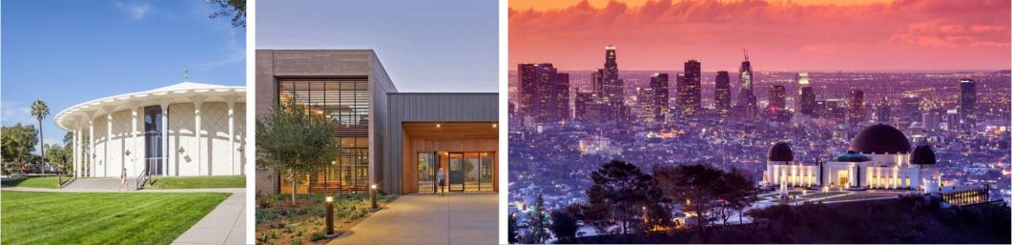

加州理工学院
加州理工学院（California Institute of Technology），简称“加州理工”（Caltech），创立于1891年，位于美国加利福尼亚州洛杉矶东北郊的帕萨迪纳（Pasadena），是世界顶尖私立研究型大学、公认的最为典型的精英学府之一。 加州理工学院的规模很小，全校学生仅2000人左右；截止2019年10月，该校共有74位校友、教授及研究人员曾获得诺贝尔奖（世界第八），平均每千人毕业生就有一人获奖（22位校友），为世界大学诺贝尔奖得主密度之冠。加州理工的校友、教授和研究人员中还产生了6位图灵奖得主（世界第九）以及4位菲尔兹奖得主（世界第十六）。

2021年QS世界大学排名：世界第4名

 | 项目内容
项目涵盖专业课程、小组讨论、小组项目，科研报告等内容，最大程度地让学员在短时间体验加州理工学院的学术特色、提升自身知识储备、专业技能及科研能力。
在线科研学术课程
课程分为多个模块，由加州理工学院的终身教授通过在线授课与助教在线指导的形式，旨在让学员通过计算机科学的基本技能，结合理论知识，通过关注社会现象或问题，完成科研数据的分析，撰写科研报告。助教会关注到各位同学的背景基础，语言能力，会耐心的给解释，以及不断的启发思考。

主要教学内容如下：
商业金融与数据分析方向：
金融分析及经济学基础 / 学术论文报告写作 / 数据分析工具 Python 语言及Pandas / Scikit-learn软件库 / 数据预处理、预测模型的建立 / 时间序列数据分析预测 / 数据分类方法等
机器学习在高能物理中的应用方向：
使用深度递归神经网络从高光谱图像中自动提取特征 / 深度神经网络的数值分析视角 / 通过符号回归和核方法进行材料和物理发现的机器学习 / 神经网络功能空间表征的最新进展及其对物理应用的启示 / 在神经网络的强力作用下寻找暗物质亚结构 / 量子多体物理学的生成和变分建模
小组讨论
学员将被分为不同小组，完成课程问答的讨论环节、课后作业以及科研报告撰写。
科研报告
与来自各个高校的优秀伙伴组成小组，根据课程所学习的理论知识，在教授和助教的指导下，完成分析和论点证实，撰写自己小组的科研报告，尝试以学者的角度解决实际生活的社会问题。
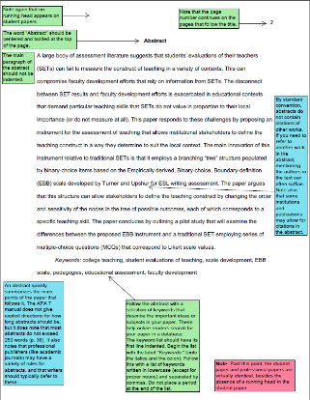 |  |  |  |  | 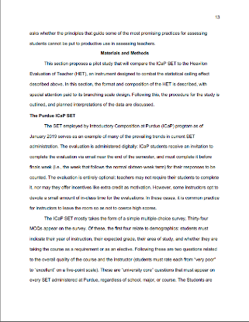
科研报告摘要（示例） |  |  |  |  | 科研报告正文（示例）
 | 项目收获
顺利完成在线科研学术项目的学员，将获得主课教授签发的项目结业证书。除此之外：
- 商业金融方向授课教授为每一位学员签发学员推荐证明信、科研报告最佳小组的每一位成员还将获得额外的优秀学员证明。
- 机器学习方向教授将为科研报告最佳小组的每位同学签发推荐信。
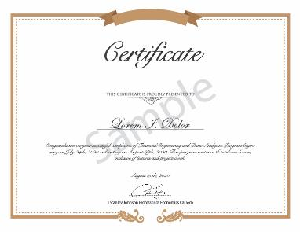 |  |  |  |  | 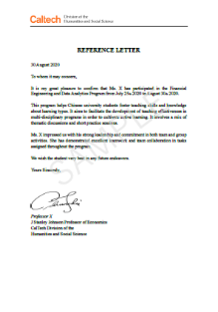
结业证书（示例） |  |  |  |  | 学员推荐证明信（示例）
 | 报名须知
授课形式
Zoom平台线上实时授课
申请对象
在读本科生、硕士生
录取人数
每班不超过50人

课程信息1：商业金融与数据分析

课程概览
本课程主要介绍金融工程、经济学及数据分析的基本方法、工具和知识。本科采用项目教学的方式， 让学生通过一系列实际问题的练习，先在项目中执行、感受数据分析的操作和过程， 然后老师再归纳讲解项目中用到的金融工程及经济学相关知识架构及思想方法。使学生边练边学，掌握数据分析的基本方法、技巧和知识。
师资介绍
马修教授
加州理工学院，终身教授

1998年于美国斯坦福大学获经济学博士学位。1998年至2000年任教于加拿大多伦多大学经济系；2000年至2008年任教于美国约翰霍普金斯大学；2008年至今，在加州理工学院担任教授。他的研究兴趣主要在计量模型和拍卖理论。对计量模型检验、动态模型估计、和拍卖市场信息不对称等问题有较大贡献。

他研究成果出色，获得多项荣誉，包括在98年获得的著名的斯隆论文奖学金，他的论文还获得美国国家科学基金会和加拿大社会科学和人文科学研究委员会的资助。马修教授同时还是《美国经济评论》（American Economic Review）、《计量经济学杂志》（Econometrica）、《经济研究评论》（Review of Economic Studies）等著名杂志的编辑。
课程结构
第一周
课前预习
欢迎致辞/课程导览
在线课程1：
行业中金融经济学的基本概念
辅导课1：
实践项目和python编程简介：基本算法，控制流与函数定义
第二周
在线课程2：
完全竞争和垄断
辅导课2：
在实践中运动机器学习
第三周
在线课程3：
寡头垄断
辅导课3：
使用Python编程语言软件库Pandas进行时间序列数据的数据科学研究
第四周
在线课程4：
共谋
使用Python软件机器学习库Scikit-learn进行数据分类I
辅导课4：
实践项目I：房价预测、模型构建
第五周
在线课程5：
产品差异化
使用Python软件机器学习库Scikit-learn进行数据分类II
辅导课5：
实践项目II：房价预测、模型构建
第六周
在线课程6：
差别定价
使用Python科学图形库Plotly进行数据可视化
结业致辞
辅导课6及报告撰写
以上课程时间安排，根据实际情况，可能会略有调整。

课程信息2：机器学习在高能物理中的应用

课程概览
机器学习(Machine Learning)正在迅速地成为物理学家和化学家新的强大的工具，使他们能够不论在实验还是模拟过程中从大量的数据中提取必要的信息。通过采用、发展和应用机器学习的方法，可以以一种前所未有的方式分析高维复杂数据，促进物理科学每个分支上取得重大进展。
到目前为止，机器学习在物理科学上的大多数应用都局限于“低垂的果实”（ 可轻易实现的目标），因为它们大多集中于将已有的物理模型与数据进行拟合以及发现强信号。但我们相信机器学习也提供令人兴奋的机会，去学习模型本身。也就是说，去学习数据背后的物理原理和结构。并且在现实情况下，机器学习也将能够产生和设计复杂新奇的物理结构与目标。最终使物理学家不仅能够拟合他们的数据，而且获得有物理意义的模型，例如通过维持输入微观物理量预测的关系，以及通过有物理意义的约束，如守恒定律或对称关系。
不同领域的交流是相互的。从一开始，机器学习就受到了统计物理学方法的启发。许多现代机器学习工具，如变分推理和最大熵，都是物理学家发明的技术改进。物理学、信息理论和统计学密切相关，它们的目标都是从杂乱的数据中提取有效的信息。我们希望在数据中发现物理原理的特定背景下进一步推动学科交叉应用。

本课程学习目标如下：
如何以信息最佳方式设计一个昂贵的实验？如何在强大的物理约束下生成复杂的结构？如何在一个变化的、相互反应的或不利的环境中构造学习或观察的阶段？本课程将透过主动学习、序列决策、实验设计、强化学习、互动学习或生成性学习等方法来解决这些问题。换句话说，该项目将探索如何以成本最佳的方式使用信息、设计实验。项目还包括应用这些模式训练复杂的模型，如深度架构，并将这些想法应用到创建物理复杂结构，例如流体力学、电动力学以及物理系统中马尔科夫链蒙特卡洛中的化学结构、分子结构、标量或矢量场。在所有这些领域中，我们希望能够生成具有严格物理约束（如守恒定律、可微性、光滑性等）的复杂的结构。约束一方面使有效结构的生成更加困难，但也可以用来指导搜索过程。
师资介绍
陈教授
加州理工学院，终身教授，诺贝尔物理奖--引力波论文作者之一
- 于1999年本科毕业于北大物理系，2003年在加州理工学院获得博士学位。
- 目前是加州理工学院物理学终身教授，美国物理协会〔American Physical Society, APS〕会士，LIGO科学联盟核心成员
- 曾于马克斯·普朗克引力物理研究所（也称为爱因斯坦研究所）担任科研组组长
- 曾获得洪堡基金会最高荣誉奖，以表彰陈教授对引力波研究的特殊贡献
- 其研究获得国家科学基金会（National Science Foundation）支持

2016年2月11日，科研人员宣布激光干涉引力波观测站（LIGO）于2015年9月首次探测到引力波。该消息震惊世界，堪称科学史上的里程碑，学界甚至公众舆论都因此掀起一股热潮。

引力波被称为“时空的涟漪”，探测引力波是一种全新的天文观测手段，是对广义相对论和黑洞理论的直接验证。爱因斯坦在广义相对论预言了引力波的存在：这是一种以光速传播的时空波动，是时空曲率的扰动以行进波的形式向外传递的一种方式。自从引力波被提出，人类探索它的努力就从未停止。20世纪年代，对于脉冲星（或称波霎）双星系统PSR1913+16的观测间接证实了引力波的存在；90年代起，美国启动LIGO计划；到2015年，第二代LIGO干涉仪成功观测到两个黑洞合并的引力波，也是首个距离地球13亿光年的引力波源GW150914。
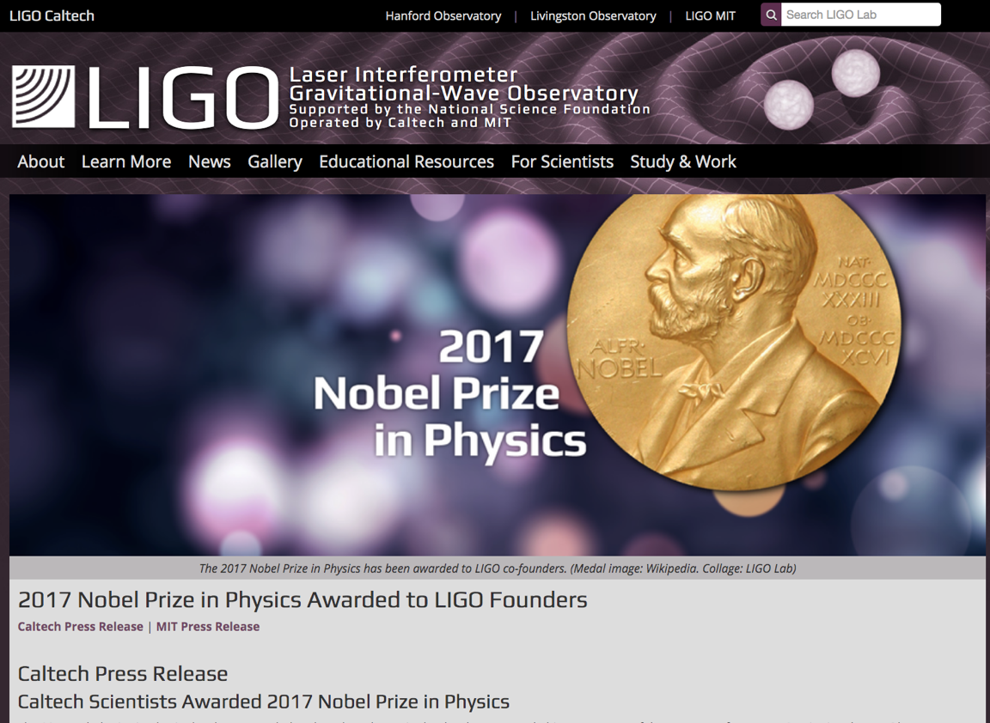
（2017年诺贝物理学奖颁给引力波探测LIGO科学联盟）
课程结构
第一周
课前预习
欢迎致辞/课程导览
在线课程1：使用深度递归神经网络从高光谱图像中自动提取特征
Automatic Feature Extraction from Hyperspectral Imagery using Deep Recurrent Neural Networks
辅导课1
第二周
在线课程2：深度神经网络的数值分析视角
A Numerical Analysis Perspective on Deep Neural Networks
辅导课2
第三周
在线课程3：通过符号回归和核方法进行材料和物理发现的机器学习
Machine-learning for Materials and Physics Discovery through Symbolic Regression and Kernel Methods
辅导课3
第四周
在线课程4：神经网络功能空间表征的最新进展及其对物理应用的启示
Recent Advances from Function Space Characterization of Neural Nets with Implications for Physical Applications
辅导课4
第五周
在线课程5：在神经网络的强力作用下寻找暗物质亚结构
Hunting for Dark Matter Substructures in Strong Lensing with Neural Networks
辅导课5
第六周
在线课程6：量子多体物理学的生成和变分建模
Generative and Variational Modeling for Quantum Many-Body Physics
结业致辞
辅导课6及报告撰写
以上课程时间安排，根据实际情况，可能会略有调整。

